**2017年贵阳中医学院第二附属医院**

**呼吸科医德医风暨师德师风先进事迹（二）**

2017年，稍纵即逝，在这一年，呼吸内科医护团队仍不忘初心，砥砺前行，“救死扶伤”之宗旨牢记于心，总是急病人之所急，想病人之所想，尽心、尽责、尽职，深得广大患者、家属和同事们的好评，多次收到病人和家属的表扬信和锦旗，是一个业精于勤、积极进取的优秀团队，2017年度再次被评为“贵阳中医学院第二附属医院医德医风暨师德师风建设先进集体”。

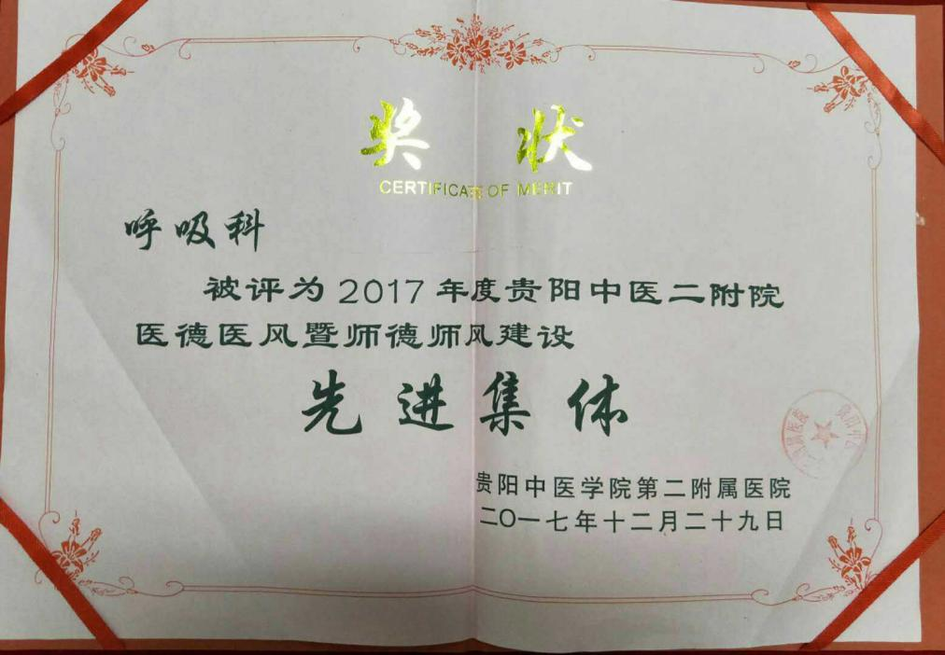

2017年度科室被评为医德医风暨师德师风先进集体

葛正行主任，学习上孜孜不倦，业务上精益求精，工作上兢兢业业。呼吸内科医护团队在他的带领下，学科发展卓著。在科研方面，呼吸内科团队承担了面上项目、科技厅等多项课题；在教学方面，在传道授业解惑中将临床知识通过教学的方式传授给医学生们，科室教师多次获得教研室和学生的肯定和表扬；在工作方面，医护团队始终将“有时去治愈，尝尝去帮助，总是去安慰”这句哲理永记于心，对病患做到尽心、尽责、尽职，真诚沟通，心中始终装着病人，视病人如亲人。葛正行主任他总说：“对待患者，只有我们用心，耐心、细心、有爱心的与之交流与沟通，想病人之所想，为患者提供服务，就会赢得患者对我们的尊重和认可，就一定会建立良好而和谐的医患关系。”

在2017年度的医德医风及师德师风个人先进评选中，徐新毅副主任医师和杨兰护师脱颖而出，获得医德医风先进个人。徐新毅老师多次荣获医德医风优秀个人及优秀带教老师等荣誉称号，二十年来始终恪守职业道德，廉洁行医，爱岗敬业，业务精益求精，有着强烈的责任感及使命感，心中始终装着病人，视病人如亲人，只要病人有需要，徐医生通常会放弃休息时间及节假日毫无怨言地赶到病房。每当患者感谢徐医生的时候，她总是这样对病人说:“这是我应该做的，作为一名医生，您来找我看病，是对我们医院的信任、对我的认可。您康复是我们应尽的职责，您满意是我们应尽的义务。”

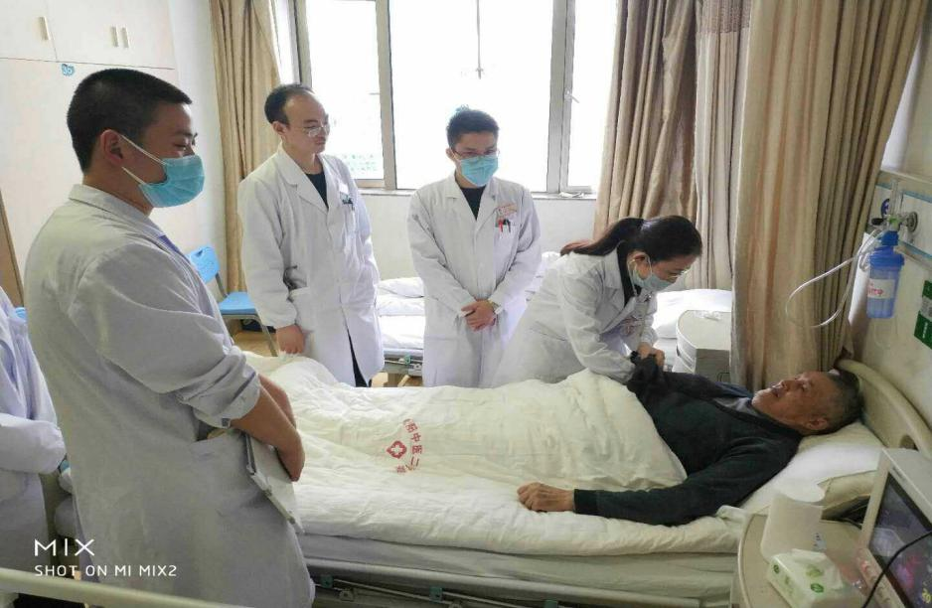

徐新毅医生仔细给病人检查

“学高为师，身正为范”。徐新毅老师用她的行动生动地诠释了教师的自我修养。作为一名教师，她尊重学生，理解学生，关心学生，既是学生们的良师，也是学生们的益友。正是徐老师努力专研的精神和认真、严谨的工作作风感染了每一位同学，她踏实做事的作风潜移默化地影响着自己所教育的学生。

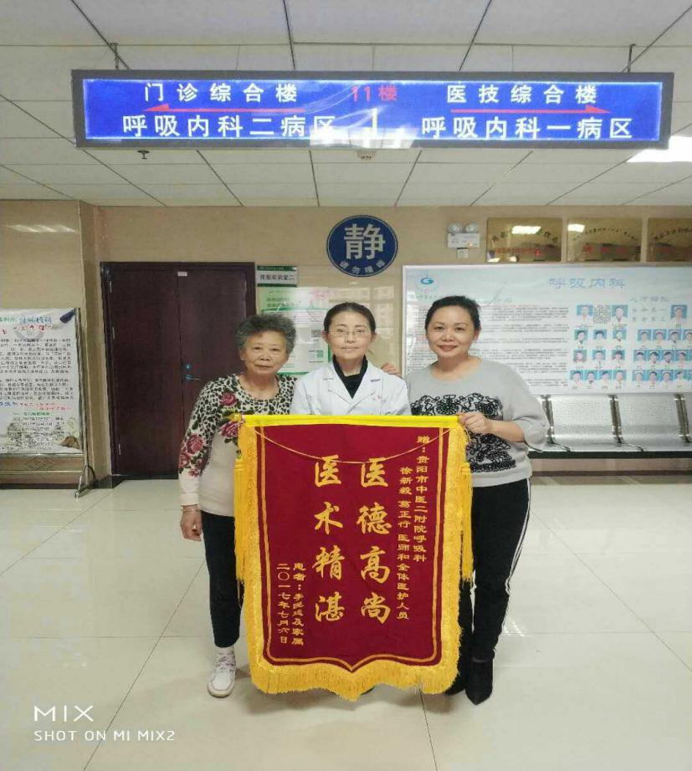

患者给徐新毅医生送来锦旗

“真正优质的服务就是要让病人感觉到家的温暖”，这是杨兰护士经常说的一句话。面对患者，我们给予更大的帮助和心理支持。微笑服务能够让患者感到更加温暖，这是我们护理人员所要做而必须要做的事情。教学方面，杨兰护士说：“老师是学生的一面镜子，我们的工作具有示范性特点，所以要处处以身作则，严于律己，做护生的楷模。在带教的过程中，时刻提醒自己，今天她是我的学生，明天她是病人的护士。”她总是言传身教，以严谨的工作态度、和善的护理语言、规范的操作技术、良好的护患沟通，潜移默化的影响、温暖着我的学生们，培养出优秀的护理接班人。

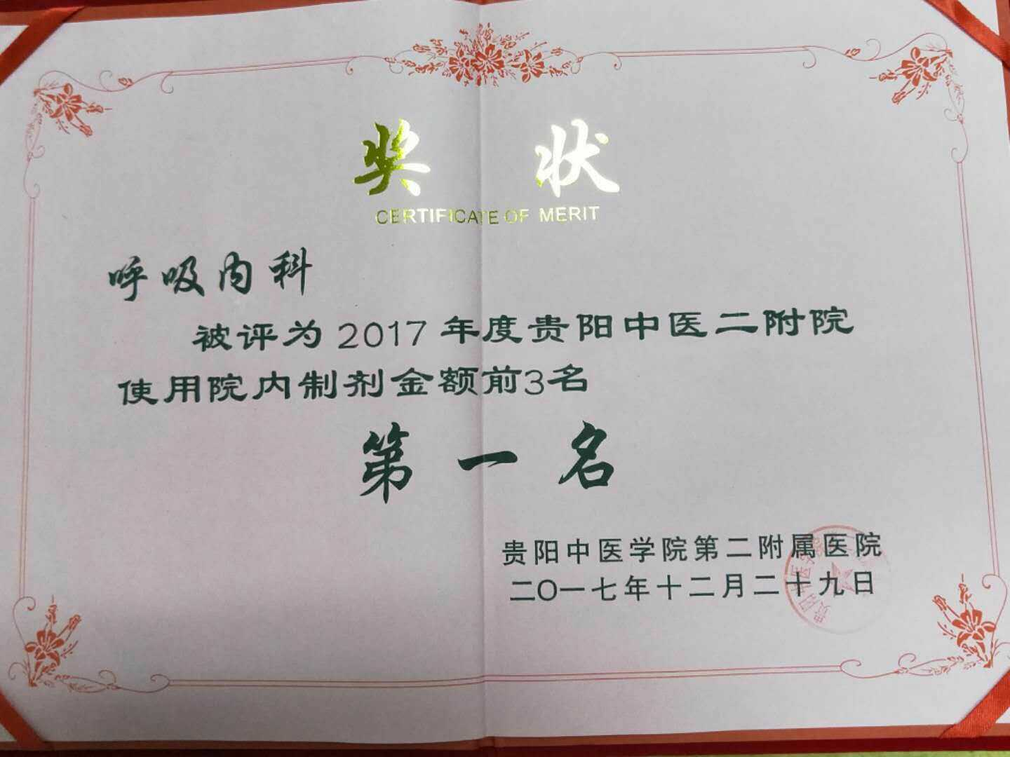

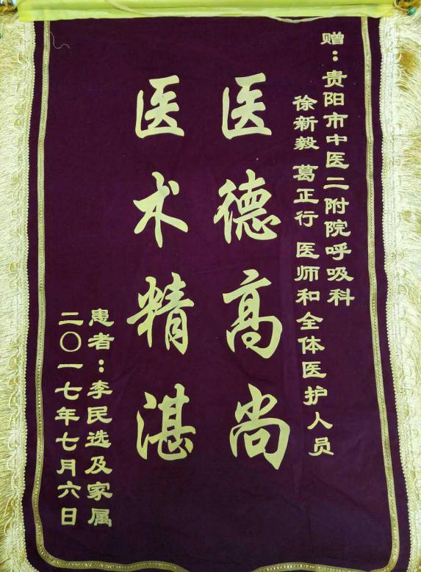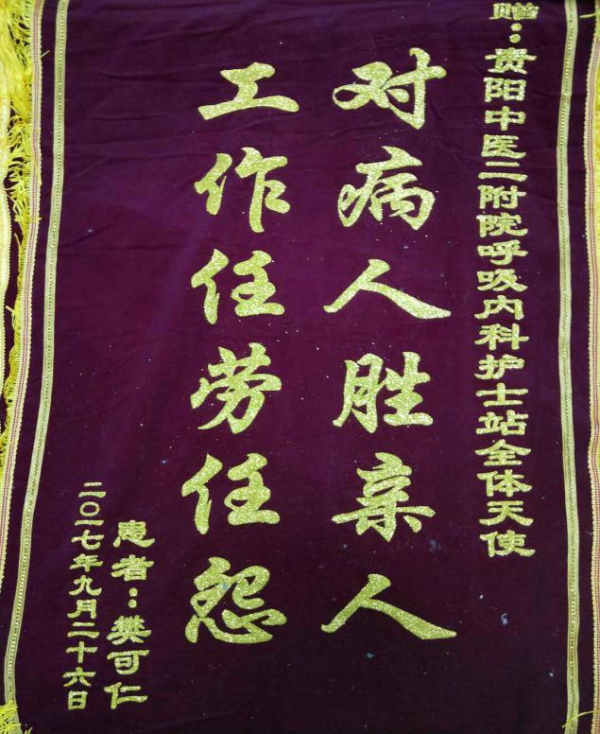

科室收到的部分锦旗和奖状

**风湿科医德医风暨师德师风先进事迹**

贵阳中医二附院风湿免疫科是贵州省第一个风湿免疫病专科病房。自2009年成立以来已有9个年头。该科在马武开主任的带领下，在全体医护人员的共同努力下，发展成了省内规模最大，技术力量最雄厚的风湿病专科病房。多年来科室始终坚持中西医结合、彰显民族医药特色的临床研究方向，以提高临床疗效和病人满意度为理念。充分发挥民族医药优势，以类风湿关节炎、红斑狼疮、强直性脊柱炎、痛风、干燥综合征、多发性肌炎/皮肌炎等难治性风湿病为突破口，配合中药热奄包、中药硬膏贴敷、苗药磁疗、中药离子透入、中药蜡疗、中药热敷、中药穴位贴敷、中药穴位注射等综合特色治疗方法，多学科交叉、多层次地研究风湿病的中西医诊治规律，逐步形成系统而规范的诊疗体系及研究方法。目前我科室参与国家973、863及科技部中医药行业专项课题各1项，承担各级科研课题70余项，其中国家自然科学基金课题16项，省部级课题21项，发表学术论文300多篇，获贵州科技厅等省部级成果5项。

在保障临床医疗护理质量同时，加强科研教学工作。每天早晨带领实习生进行晨间查房；每周由副高以上的老师开展一次实习生、规培生的小讲座；每月进行一次疑难病例讨论。对实习生的临床理论知识及专科技能进行认真传授，严格考核，受到学生好评。

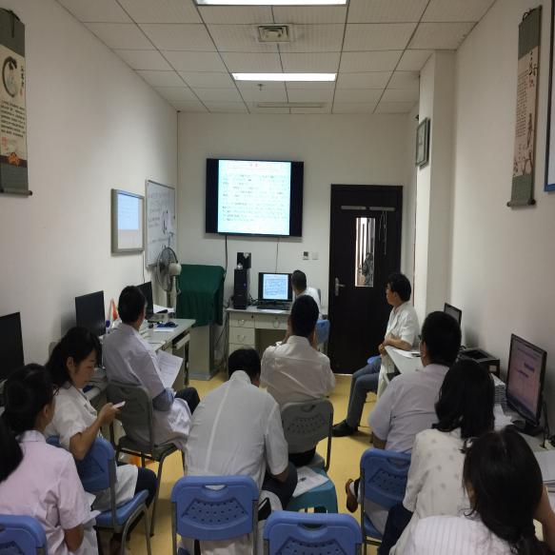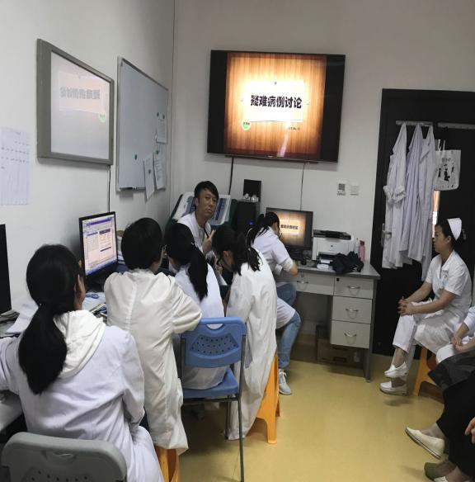

科室小讲座 科室进行疑难病例讨论

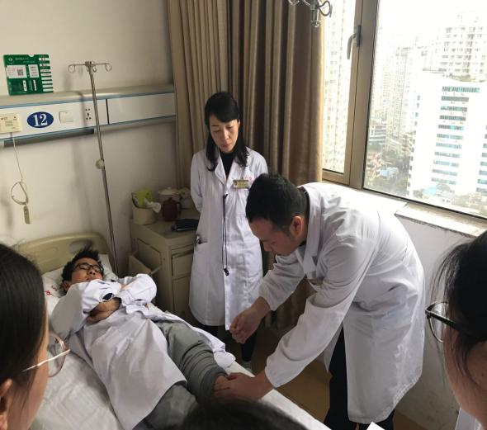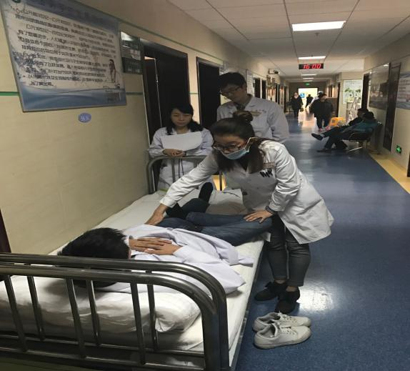

实习生临床理论知识及专科技能考核

同时科主任重视医务人员医德医风教育工作，全科医务人员重视对病人的沟通交流，视病人如亲人，受到广大患者的好评。唐芳医生就是这样一位优秀的副主任医生。

唐芳医生是科室优秀的医学硕士，从事临床工作十多年，在工作中她总是兢兢业业、不计较得失；在教学工作中，寓教于乐，学以致用，获得学生，规培生，研究生的一致好评，多次被评为“优秀教师”、“优秀带教老师”。同时他对病人如亲人，耐心讲解、悉心治疗，多次受到病人的感谢信及锦旗。2017年6月，科室收治了一位类风湿关节炎的老太太，当时由于床位紧张她被安排在了走廊的加床上。可是该病人同时患有心脏病需要做心脏搭桥手术，其它医院因为病人手术的风险较大而拒绝了收治该患者。就在患者入院的当天晚上，患者心脏病发作，病情加重，患者家属急得如热锅上的蚂蚁，对着值班的一线医生大吼大叫。此时唐芳医生立即组织医生护士进行抢救，给予了及时有效的治疗措施。当病人的病情稍微平稳时，她将病人的家属带到了办公室，耐心的给家属讲解患者的病情，得到了患者的理解。为了及时了解患者情况，唐医生每半小时查看一次患者，一夜未眠……第二天，唐医生联系了心内科主任查看病人，最终把病人转到了心内科进行手术治疗。就在患者转走的时候，患者的家属感激的对医生说：“唐医生，太谢谢你了，要不是你还不知道什么时候能手术呢？你真是我们的救星啊。”

在风湿科像唐芳医生这样的医务人员还有很多很多……九年的奋进，风湿科全体医务人员组成了一支团结、奋进、温馨的医疗护理队伍。每年有多名老师被评为优秀带教老师，多次被医院评为医德医风先进科室。

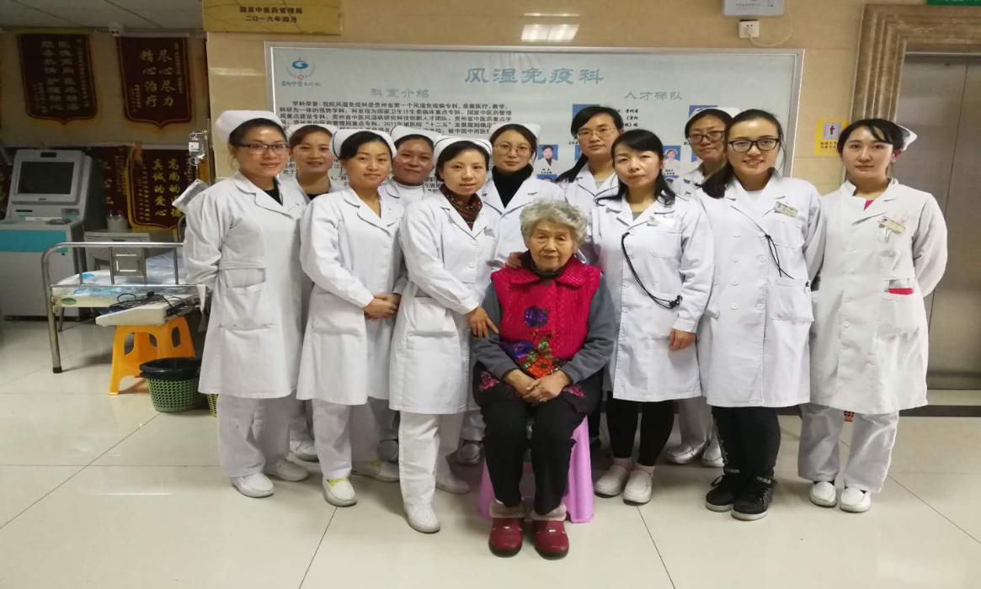

与康复患者合照

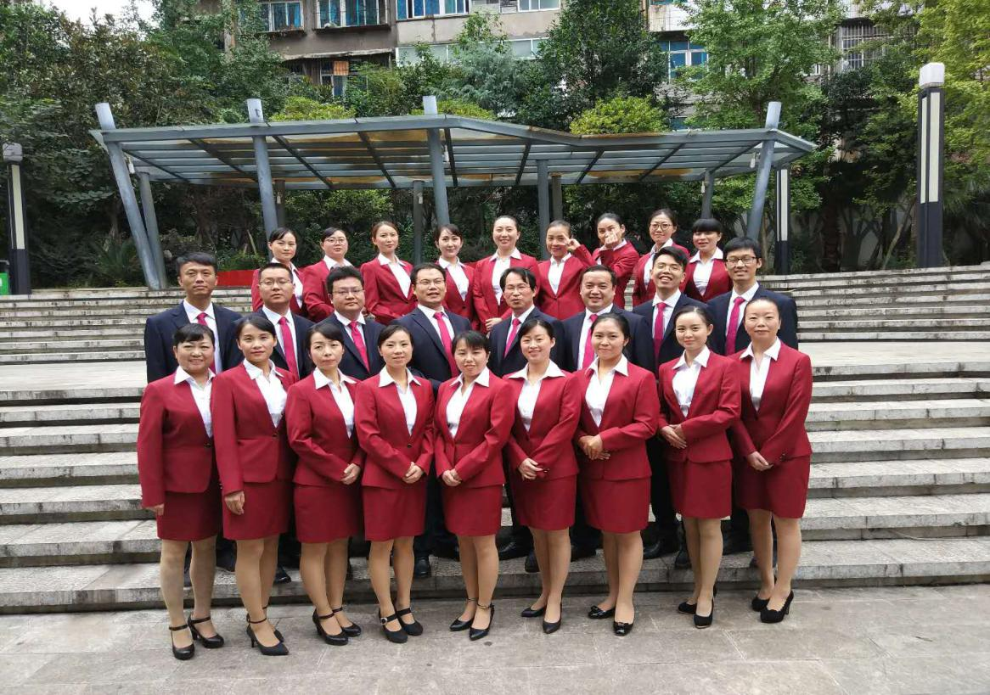

风湿科团队